**ПЛАН-КОНСПЕКТ ЗАНЯТИЯ**

Педагог Дедова Е.Н.

**Год обучения: 1год**

**Возраст: 8-13**

**Тема занятия:** Изготовление объёмного изделия из войлока, посреством сухого валяния.

**Цель:** Формировать художественно-эстетический вкус и развивать творческие способности обучающихся в процессе овладения техникой сухого валяния.

**Задачи:**

**1.Обучить:**

1. Обучать теоретическим основам сухого валяния.
2. Обучить практическим навыкам выполнения изделий в технике сухого валяния.

**2.Развивать**:

1.Развить творческие способности, воображение, фантазию, мелкую моторику.

2.Развить художественно-эстетический вкус.

**3. Воспитывать .**

1.Формировать интерес к занятиям по войлоку и самостоятельной творческой деятельности.

2.Формировать личностные качества обучающего:

аккуратность**,** трудолюбие, усидчивость**.**

Материал: гребённая лента-войлок, иглы для валяния,поролон.

**План занятия**

(в соответствии с алгоритмом занятия)

|  |  |
| --- | --- |
| Сбор детей, подготовка их к занятию,  Подготовка рабочих мест обучающихся, настой детей на продуктивную деятельность во время занятия… | 1. Организационный этап |
| Устное описание обьекта практической работы, обьяснения специальных терминов по теме занятия, описание и показ основных технических приёмов выполнения практической работы и последовательности, правила техники безопасности…. | 2. Теоретический этап |
| Выполнения обучающихся практической работы, педагогический контроль за их деятельностью, оказание помощи и консультирование, подведение итогов и правильности выполнения каждого этапа работы.. | 3. Практический этап |
| Подведение итогов занятия. | 4.Итоговый этап |

**Ход занятия.**

Подготавливаем рабочее место к работе: подушка, иглы для войлока ,напёрстки силиконовые, подготовленное изделие дальнейшей работе.

**Вопросы детям:**1. Какие виды войлока вы знаете?

2.Какие технологии по войлоку?

3.Какие изделия вы уже сделали? Показ изделий..

4.Какие иголки по войлоку существуют?

5.Техника безопасности работы с иголками по войлоку**?**

Приступаем к работе: Творчество –это освобождение от негатива!!

Вспоминаем порядок изготовления объёмного изделия по технологии сухое валяния:

1. Создаём базовую форму- туловище хомяк с головой.

2.Уваливаем и придаём форму изделию.

3.Валяем мелкие детали: лапы, уши попарно ,не заваливая края примыкания к изделию.

4.Приваливаем хвост, лапы, уши не заваленной шерстью.

5.Вшиваем глаза, шлифуем и декорируем изделие…

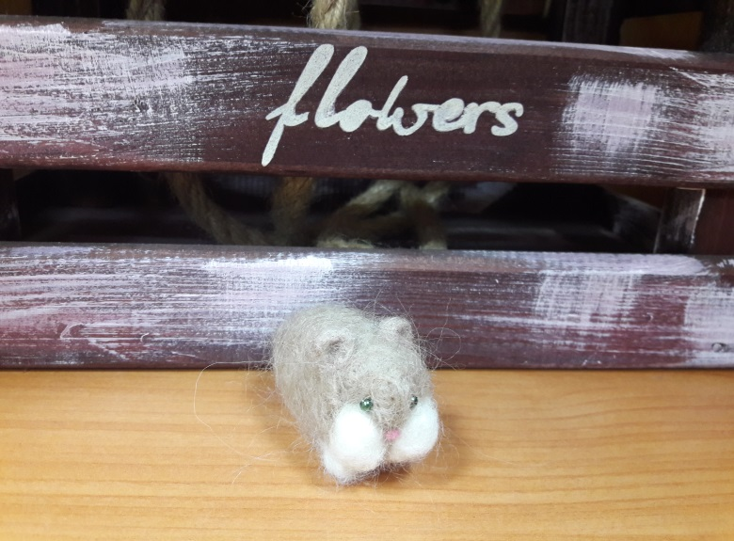

Физкультурная минутка на глаза и на пальчики.